Finn tekslikhet:

Når du velger oppgave i «Vurdering», velg «Dine besvarelser (rød boks)».

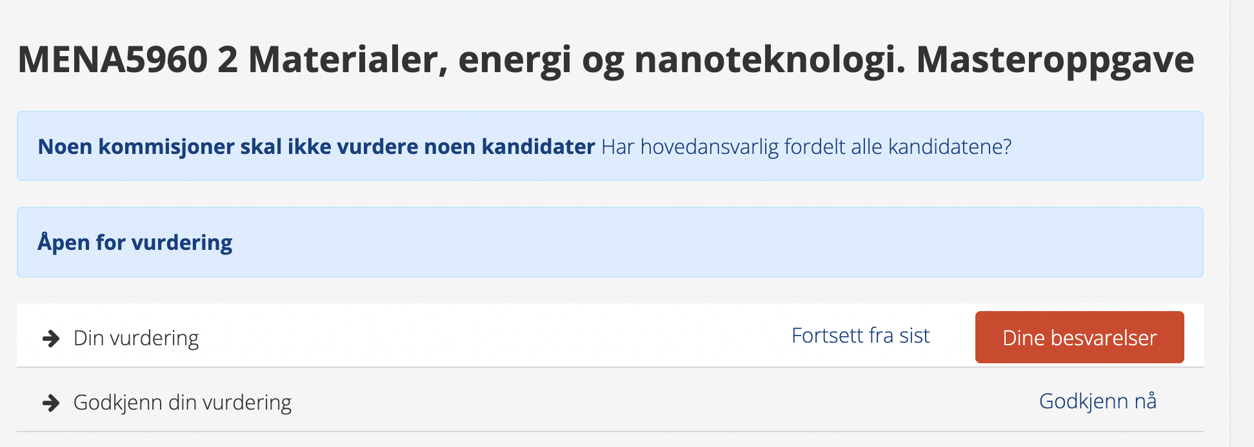

For den aktuelle kandidaten: trykk i linjefeltet...

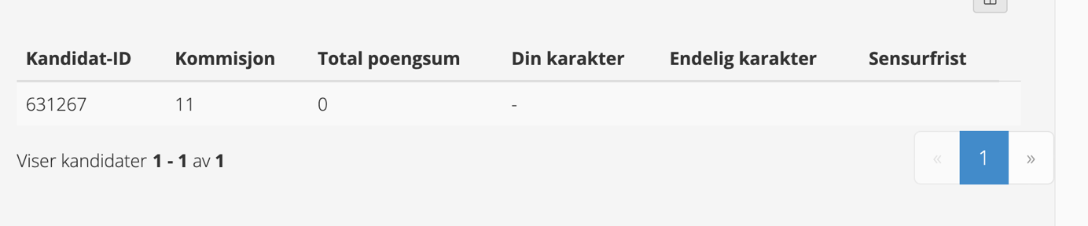

...Da dukker dette vinduet opp. Trykk på «Master´s thesis».

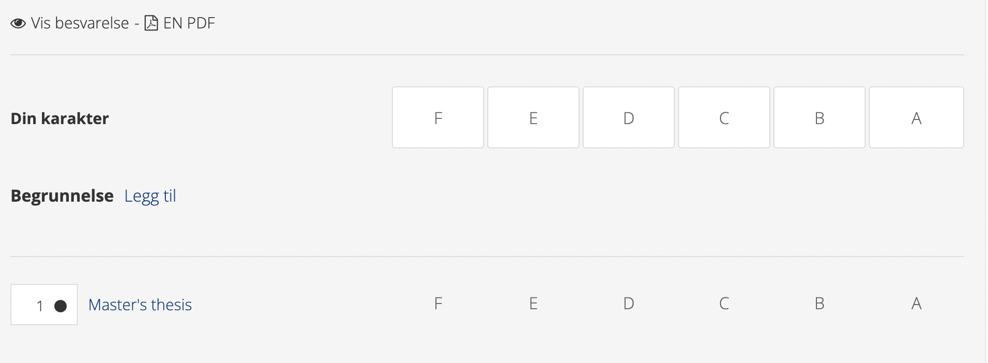

Da skal dette vinduet dukke opp. Her ser du plagiatkontroll, denne kan du trykke på for å se etter tekstlikheter. Dette eksemplet har 6% tekstlikhet. Dette komm av fragmenter her og der, f.eks. bruk av samme referanser som andre oppgaver, etc. NMR spektra kan likne veldig på hverandre, selv om ikke samme tall, etc. Men se over alle tekstlikheter som dukker opp, for å se om det er klare plagiat. Hvis usikker, kontakt Steven for en diskusjon.

